Столярная школа КЕДР – на Преображенской площади.

Адрес: Преображенский вал, дом 25, корп. 2
Вход через проходную 25 стр. 19

Режим работы для учеников:
Сб. Вс. с 10.00 до 17.00  Будни пн. - пт. с 12.00 до 20.30 | По записи через администратора по телефону 89165715555

Как добраться:
Из метро последний вагон из центра (выход в сторону кинотеатра им. Моссовета). При выходе из стеклянной двери - налево, затем налево по лестнице.
Далее двигаемся по Преображенскому валу в сторону метро Семеновская до поворота на Ковылинский переулок. Напротив первого въезда на Преображенский рынок вход в металлические черные ворота «Национальный центр древнеправославной культуры им.Ковылина»
На территории идти прямо вдоль красного здания, перед серым глухим забором, повернуть налево и еще раз налево, обогнув тем самым крыло здания.

Схема прохода пешком:

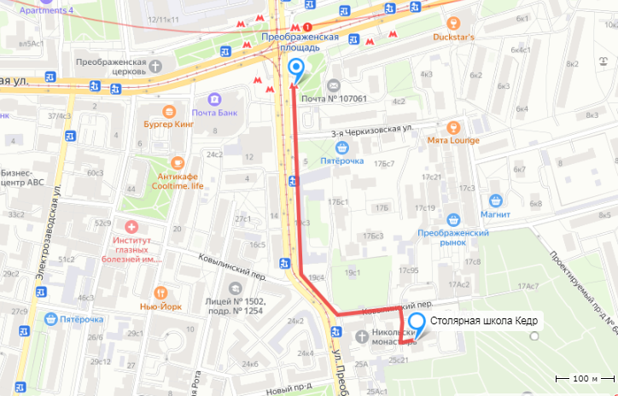

___________________________________________________________________________

Школа находится на территории монастыря.
Паркинг только за территорией завода:
по правилам/стоимости общегородских парковок, 40 р./час (ищите табличку паркинга).
По воскресеньям должна быть бесплатной.

